航空订票系统
目录

目录 1
1. 需求分析 2
1.1 系统的总体设计 2
1.2 系统功能 2
1.2.1用户端： 2
1.2.2管理员： 3
1.3 任务详情 3
1.3.1 会员用户任务详情 3
1.3.2 管理员任务详情 5
2 分析和设计 7
2.1 主要类图 7
2.2 系统流程图 8
2.2.1 用户登录功能的流程图 8
2.2.2 订票功能流程图 10
2.2.3 退票流程图 11
2.2.4 管理员登录流程图 12
2.2.5 修改航班流程图 13
2.2.6 增加航班流程图 14
2.2.7 业务流程图 15
3数据库设计 15
3.1 管理员信息表（用于登录时判断） 16
3.2 航班信息表 16
3.3 用户信息表 17
3.4 购票信息表 17

1.2 系统功能

1.2.1用户端：
- 用户注册（用户表的添加）
- 修改用户信息（用户表的修改）
- 查询航班（航班表的查）
- 预订机票（账单表的添加+航班表的修改）
- 订单改签（账单表的删除+账单表的添加+航班表的修改两次）
- 退票

1.3.1 会员用户任务详情
  - 注册
注册信息：用户名，密码，确认密码，姓名，身份证号，性别，手机号，电子邮箱，地址，
登陆账号、密码验证是否正确，正确则登陆成功，否则提示失败有三次试错机会。
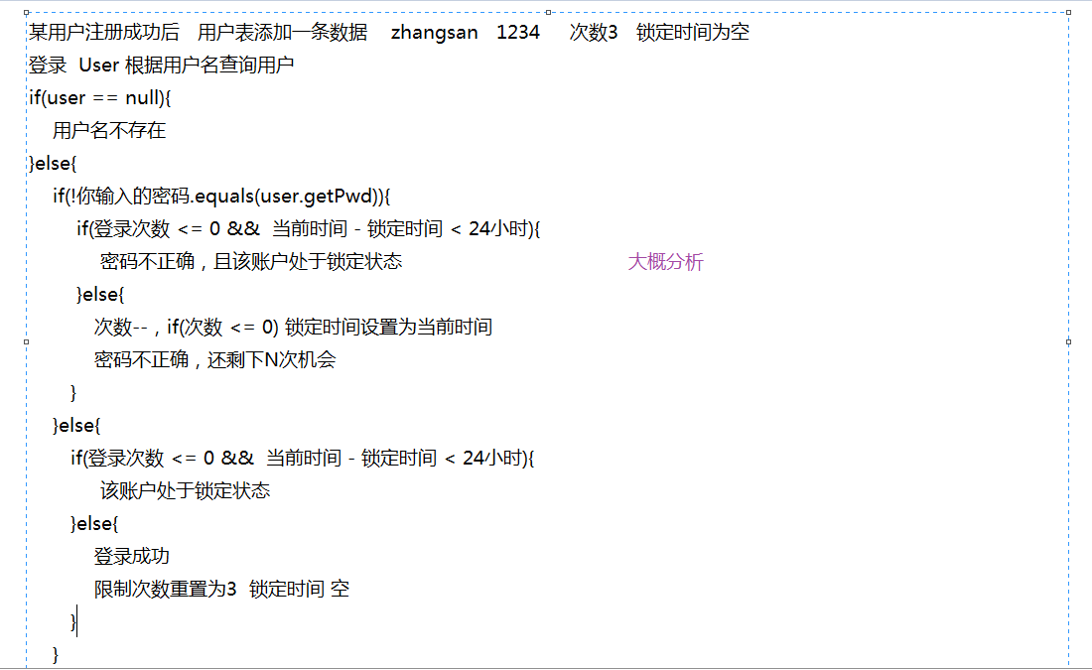
  - 修改信息
修改个人信息：身份证号和姓名不可修改。
  - 查询
1） 按出发地、目的地、日期查询
2） 按航班号查询
  - 订票
乘客信息（身份证号，姓名，手机号）
机票信息（航班号，出发地，目的地，出发时间，座位号）
  - 改签
在已购买的航班起飞两小时之前可办理改签，否则不予受理。
  - 退票
取消订单，

航班E-R图

购票记录
订单号
出发地
目的地
票价
乘客姓名
身份证号
航班号
出发时间
购票E-R图

2.2 系统流程图

2.2.1 用户登录功能的流程图
用户的登录功能包括了登录和注册2个功能，其功能的具体实现见下图。
开始
登录

输入用户名和密码

登录到主界面
注册用户信息
是否成功
Y
Y
N
注册失败
注册成功
登录失败3次试错机会

用户登录流程图

1.用户登陆
- 功能描述：完成用户登陆
- 输入元素：用户名字、用户密码
- 处理流程：如果数据库中有该用户，登陆系统，没有则提示重新输入
2.用户注册
- 功能描述：完成用户注册
- 输入元素：用户名字、用户密码以及一些相关信息
- 处理流程：如果数据库中没有该用户名，注册成功登陆系统，没有则提示重新输入

2.2.2 订票功能流程图
订票界面
订票成功
订票
主界面
Y
N

订票功能流程图

- 功能描述：完成用户订票功能
- 输入元素：乘客姓名，身份证号码，订票用户密码等
- 输出元素：订票订单号
- 处理流程：进入乘客信息填写中，输入数据通过验证提示订票成功，失败提示重新输入

2.2.3 退票流程图
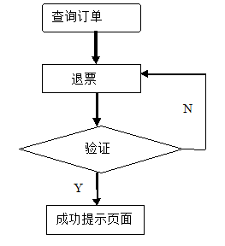
退票流程图
- 功能描述：完成用户退票功能
- 输入元素：订单编号
- 处理流程：如果数据库中有该订单，提示退票成功，失败则提示退票失败。

2.2.4 管理员登录流程图
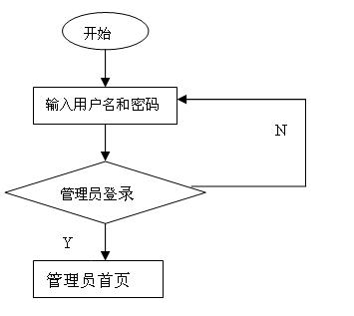
管理员登录流程图
- 功能描述：完成管理员登陆功能
- 输入元素：管理员账号，管理员密码
- 处理流程：如果数据库中有该管理员，登陆系统，否则提示账户或密码错误，重新输入（3次试错机会）

2.2.5 修改航班流程图
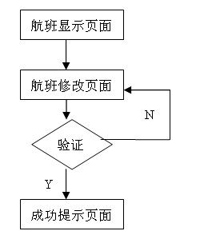
修改航班流程图

- 功能描述：完成管理员修改航班的功能
- 输入元素：所要修改航班的信息
- 处理流程：输入的是数据通过验证，提示修改成功，失败则提示重新输入

2.2.6 增加航班流程图
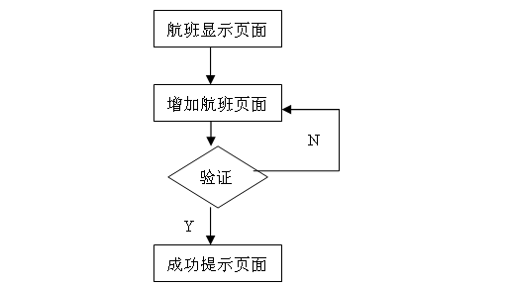
增加航班流程图
- 功能描述：完成管理员增加航班的功能
- 输入元素：所要增加航班的信息
- 处理流程：输入的航班信息通过验证，而且输入的航班编号数据库中不存在，提示添加成功，否则提示重新输入

2.2.7 业务流程图
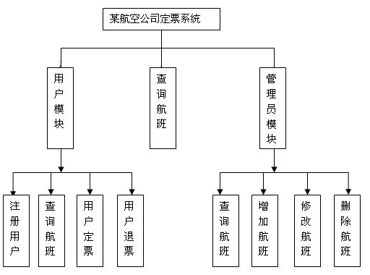
业务流程图

3数据库设计
由前面的分析得知这个系统中需要建立4张数据表，它们分别如下：
管理员表：用于存放管理员用户的数据记录。
用户表：用于存放用户的基本信息。
航班表：用于存放具体航班的基本信息。
购票信息表：用户存放用户预订机票订单的基本信息。

3.1 管理员信息表（用于登录时判断）
属性有：姓名（name），用户名（userName，用于登录时判断），密码（pwd，登录时调用判断），身份证号（id），手机号（sellphone）
字段名 | 描述 | 类型 | 约束
id | 身份证号 | Varchar（18） | PRIMARY KEY
userName | 用户名 | VARCAHAR（20） | NOT NULL
password | 密码 | VARCAHAR（20） | NOT NULL
Name | 姓名 | VARCAHAR（20） | NOT NULL
phonenumber | 手机号 | VARCAHAR（20） | NOT NULL

3.2 航班信息表
属性有：航班号（fltghtNumber），出发时间（takeoffTime），飞行时间（flyingTime），出发地（startPlace），目的地（endPlace），是否有票（ifHaveTickets），座位号（seatNumber）票价（price）
航班信息表（FlightTable）:

字段名 | 描述 | 类型 | 约束
flightNumber | 航班号 | VARCHAR(10) | NOT NULL
takeoffTime | 出发时间 | DATETIME | NOT NULL
flyingTime | 飞行时间 | VARCHAR(20) | NOT NULL
startPlace | 出发地 | VARCHAR(20) | NOT NULL
endPlace | 目的地 | VARCHAR(20) | NOT NULL
tickets | 余票 | Int | NOT NULL
price | 票价 | Float | NOT NULL

3.3 用户信息表
属性：身份证号（id），姓名（realName）,用户名（name），密码（pwd），
性别（sex）, 手机号（phonenumber），住址（address），
字段名 | 描述 | 类型 | 约束
t_id | 身份证号 | VARCHAR(18) | NOT NULL
t_name | 姓名 | VARCHAR(10) | NOT NULL
t_username | 登录用户名 | VARCHAR(10) | NOT NULL
t_pwd | 密码 | VARCHAR(16) | NOT NULL
t_sex | 性别 | VARCHAR(10) | NOT NULL
t_phonenumber  t_address  t_times | 手机号  住址  登录次数限制 | VARCHAR(11)  VARCHAR(100)  int | NOT NULL
t_locktime | 锁定时间 | datetime

3.4 购票信息表
属性：订单号(orderNumber),航班号（flightNumber），出发地（startPlace）,目的地（endPlace）,出发时间（startTime）,票价（price），客户姓名（passagerName），客户身份证号（passengerId）

表4 购票记录表
字段名 | 描述 | 类型 | 约束
t_orderNumber | 订单号 | int | NOT NULL
t_flightNumber | 航班号 | VARCHAR(10) | NOTNULL
t_startPlace | 出发地 | VARCHAR(20) | NOT NULL
t_endPlace | 目的地 | VARCHAR(20) | NOT NULL
t_takeoffTime | 出发时间 | DATETIME | NOT NULL
t_price | 票价 | Float | NOT NULL
t_name | 乘客姓名 | VARCHAR(40) | NOT NULL
t_userId | 身份证号 | VARCHAR(20) | NOT NULL

